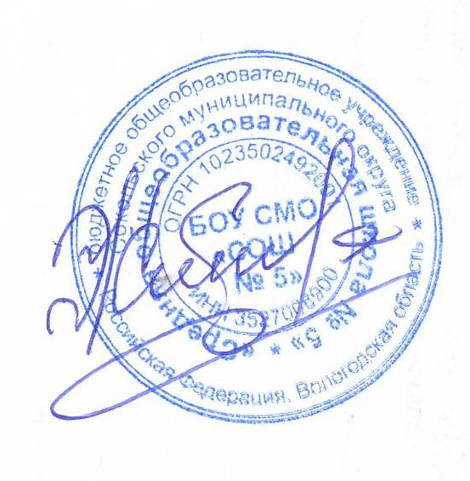
«УТВЕРЖДАЮ»

Директор БОУ СМО «СОШ № 5» Э.В.Киселев

План спортивно-массовых, физкультурно-спортивных
и социально-значимых мероприятий
на 2023-2024 учебный год ШСК «СТАРТ»

№  п/п | Теоретические и практические вопросы | Время проведения | Учитель
1. | Коррекция плана работы  по разделам.  Согласование рабочих программ.  Двигательная активность  в учебном процессе. | сентябрь | Глебова А.С.
2. | Неделя спорта:  Осенний кросс. День метателя.  Открытые уроки | сентябрь | Глебова А.С.  Гуляева Ю.И.  Бритвин Н.И  Яганов В.Н.  Смирнов С.А.
3. | Районный осенний кросс | сентябрь | Глебова А.С.  Бритвин Н.И  Яганов В.Н.  Гуляева Ю.И.
4. | Кросс наций | сентябрь-ноябрь | Смирнов С.А.  Гуляева Ю.И.
5. | Муниципальный этап Всероссийских спортивных игр ШСК | сентябрь | Глебова А.С.
6. | Участие в грантовом Всероссийском проекте «Самбо – в школу» | октябрь | Седова Ф.В.,  Бритвин Н.И.
7. | Областной кадетский марафон | октябрь-май | Седова Ф.В., Шаховкин М.А.
8. | Обмен опытом работы:  - игры-эстафеты по параллелям | октябрь | Глебова А.С.  Бритвин Н.И  Яганов В.Н.  Гуляева Ю.И.
9. | Школьная олимпиада по физкультуре. | октябрь | Глебова А.С.
10. | Музыкально-спортивный движ | ноябрь | Проворова Я.Д.
11. | Конкурс рисунков  «ГТО глазами детей» | ноябрь | Устинова А.Н.
12. | Районная олимпиада  по физкультуре | ноябрь-декабрь | Глебова А.С.  Бритвин Н.И  Яганов В.Н.
13. | Подтягивание и отжимание.  Мини–футбол | декабрь | Глебова А.С.  Бритвин Н.И  Яганов В.Н.
14. | Лыжные эстафеты  на приз Деда Мороза | январь | Смирнов С.А., волонтёрский отряд «Максимум»
15. | Эстафеты «Серебряные коньки» | январь | Смирнов С.А., Проворова Я.Д.
16. | Лыжные гонки  Первенство города и района | январь - февраль | Глебова А.С.  Бритвин Н.И.  Яганов В.Н.
17. | Неделя здоровья. | 1-6 февраля | Глебова А.С.  Бритвин Н.И  Яганов В.Н.  Смирнов С.А., волонтёрский отряд «Максимум»
18. | Областной День здоровья | 6 февраля | Глебова А.С.  Горушкина Н.С.
19. | Областные соревнования по лыжным гонкам на приз газеты «Пионерской правды» | 6-8 февраля | Глебова А.С.  Бритвин Н.И.
20. | Областные соревнования «Лыжня здоровья» | 13 февраля | Глебова А.С.  Бритвин Н.И
21. | Областные соревнования  «Кубок малыша» (лыжные гонки) | 17 февраля | Глебова А.С.  Бритвин Н.И
22. | Волейбол | февраль-март | Глебова А.С.  Бритвин Н.И  Яганов В.Н.
23. | Соревнования юных лыжников "Снежинка" | март | Глебова А.С.  Бритвин Н.И
24. | Районные соревнования  по баскетболу | март | Бритвин Н.И  Яганов В.Н.
25. | «КЭС-БАСКЕТ»  (сборная команда) | по Всероссийскому положению | Бритвин Н.И  Яганов В.Н.
26. | Районные соревнования  по волейболу | апрель | Бритвин Н.И  Яганов В.Н.
27. | Итоги годовой спартакиады | апрель | Глебова А.С.  Яганов В.Н.
28. | День прыгуна.  День спринтера. | май | Глебова А.С.  Бритвин Н.И  Яганов В.Н.
29. | Районные соревнования  по лёгкой атлетике | май | Глебова А.С.  Бритвин Н.И  Яганов В.Н.
30. | Районные соревнования «Старты надежд» | май | Глебова А.С.  Бритвин Н.И
31. | Участие в итоговой Церемонии награждения лучших учеников школы «Так держать!» | май | Глебова А.С.  Бритвин Н.И  Яганов В.Н.
32. | Районный туристический слёт | июнь | Седова Ф.В.  Черепанов О.И.
33. | Спортивный профильный сбор «Гаврош» | июнь | Глебова А.С.,  Яганов В.Н.
34. | Спортивные мероприятия  в ДОЛ и в профильных сборах | июнь | Бритвин Н.И., Смирнов С.А.

